10 cm × 10 cm vizualizacija
10 × 10 lentelė

Didelis kvadratas 10 cm × 10 cm
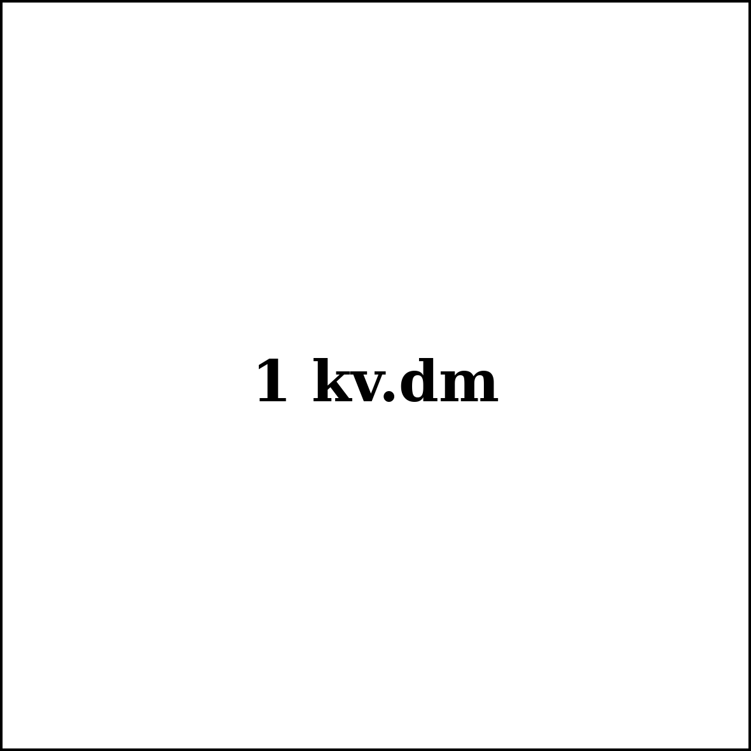
Ploto formulė
S = a × a
arba
S = a²
Svarbu! Spausdinimo metu pasirinkti actuale size.

EXIT TICKET – Ploto vienetai (cm², dm², m²)
🟢 1 LYGIS | 🟡 2 LYGIS | 🔴 3 LYGIS
1. 1 dm² = ____ cm²  2. 1 m² = ____ dm²  3. 1 m² = ____ cm² | 1. 1 m² = ____ dm² = ____ cm²  2. Kiek 1 dm² telpa į 1 m²?  3. Kodėl 1 m² nėra 100 cm²? | 1. Paaiškink, kodėl plotas didėja kvadratu?  2. 1 km² = ____ mm²  3. Kvadrato kraštinė 2 m. Koks kvadrato plotas mm²?

Įsivertinimas: 😊 Supratau 😐 Dar mokausi 😕 Nesupratau

